ONLINE CHECK IN APP
Sprint 5 Toplantı Özeti : Asistan & Admin
Oda servisi modülü ve personelin kullandığı yönetim paneli.

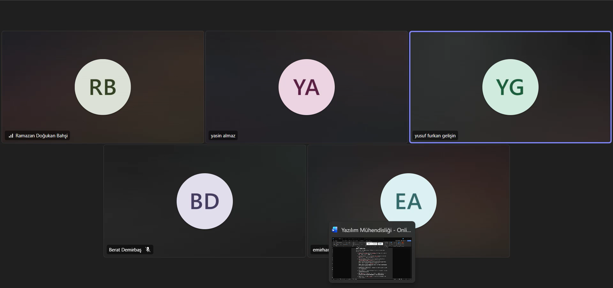

Product Owner Projenin stratejik vizyonunu belirleyen ve geliştirilen özelliklerin iş değerini maksimize eden kilit roldür. Kullanıcı beklentilerini analiz ederek bunları öncelikli bir ürün listesine (Product Backlog) dönüştürür. Özellikle oda servisi modülü ve admin yönetim paneli gibi operasyonel süreçlerin hangi ihtiyaçlara hizmet edeceğini belirleyerek ekibin doğru hedefe odaklanmasını sağlar.
Scrum Master Ekibin çevik çalışma prensiplerine tam uyumla çalışmasını sağlayan bir kolaylaştırıcıdır. Geliştirme sürecinde karşılaşılan engelleri ortadan kaldırır, sprint toplantılarının verimliliğini yönetir ve ekibin dış müdahalelerden korunarak hedeflerine ulaşmasına yardımcı olur. Sürecin sağlıklı işlemesi için rehberlik eden ve motivasyonu yüksek tutan bir liderdir.
Frontend Developer Kullanıcıların ve personelin doğrudan etkileşime girdiği dijital arayüzleri inşa eder. Tasarımları kodlayarak; oda servisi taleplerinin iletildiği kullanıcı ekranlarını ve personelin kullandığı yönetim paneli arayüzlerini hayata geçirir. Kullanıcı deneyimini (UX) ön planda tutarak; hızlı, estetik ve tüm cihazlarla uyumlu bir görsel yapı sunar.
Backend Developer Uygulamanın mantıksal altyapısını, veritabanı yönetimini ve sunucu güvenliğini sağlar. Oda servisi siparişlerinin veri tabanına işlenmesi, admin yetkilendirmeleri ve panel üzerindeki veri yönetim süreçleri gibi "arka plan" operasyonlarını yönetir. API'lar aracılığıyla verilerin güvenli ve hızlı bir şekilde akışından sorumludur.
Fullstack Developer Hem kullanıcı arayüzü hem de sunucu tarafındaki süreçlere hakim olan, projenin her aşamasında görev alabilen çok yönlü geliştiricidir. Veritabanından en uçtaki kullanıcı butonuna kadar tüm teknoloji yığınına hakim olduğu için, özellikle modüller arası entegrasyonlarda ve uçtan uca özellik geliştirmede kilit rol oynar.

